Prova di ingresso per la classe terza

- Le componenti cartesiano di un vettore r sono rispettivamente r_{x} =14 m e r_{y} = -9,5 m.
- Determina la direzione e il modulo del vettore r.
- Se r_{x} e r_{y} vengono raddoppiate, come si modificano la direzione e il modulo di r?

- Un trasportatore di mobili cerca di tirare una cassa di massa 150 kg usando un piano privo di attrito inclinato di 45° rispetto all’orizzontale, ma la cassa scivola verso il basso con accelerazione a_{C} = 0,2 m/s². Quanta forza in più deve esercitare per tenere ferma la cassa prima che inizi a scivolare verso il basso?
- 30 N
- 75 N
- 300 N
- 700 N

- Una scatola cubica di lato 25 cm è immersa in un fluido. La pressione sulla superficie superiore della scatola è 109,4 kPa e quella sulla superficie inferiore è 112 kPa. Qual è la densità del fluido?
  - 265 kg/cm³
  - 265 kg/dm³
  - 1,1 kg/cm³
  - 1,1 kg/dm³

- La posizione di una particella in funzione del tempo è:
x(t) = (3,1 m/s)t - (4,2 m/s²)t²
Qual è la velocità media tra gli istanti t = 1,0 s e t = 2,0 s?
- –1,1 m/s
- –10,6 m/s
- – 9,5 m/s
- 0 m/s

- Un oggetto, cadendo da fermo da un’altezza h, arriva a terra con velocità v. Da quale altezza deve cadere per arrivare a terra con velocità 2v?
- 2h
- h/2
- 4h
- h/4

- Una palla di 100 g rotola su un tavolo e cade sul pavimento a una distanza di 2 m dalla base del tavolo. Una palla di 200 g rotola sullo stesso tavolo, alla stessa velocità della prima e cade sul pavimento. A quale distanza dalla base del tavolo cade la seconda palla?
A. 1 m
B. tra 1 m e 2 m
C. 2 m
D. 4 m

- Due carrelli di massa 3 kg e 6 kg si scontrano. Se l’accelerazione che subisce il carrello più leggero è 4 m/s², qual è in modulo l’accelerazione del carello più pesante?
A. 2 m/s²
B. 4 m/s²
C. 8 m/s²
D. 1 m/s²

- Dopo aver osservato attentamente il disegno completa con i termini corretti:

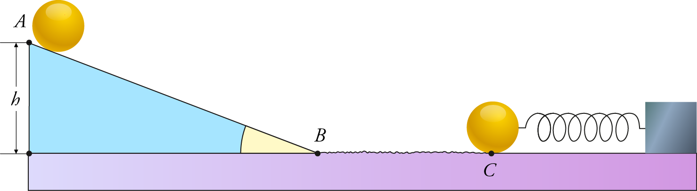

Il corpo di massa si trova inizialmente in quiete ad ………….. h sulla sommità di un piano inclinato di un angolo α rispetto all’orizzontale. Lasciato libero di scivolare, il corpo …………. la sua velocità fino a raggiungere il punto ….. in cui ha una velocità v_{B}. Poiché il piano è privo di ……….. l’energia ……………. nel punto B uguaglia l’energia ……………. nel punto …. .

Nel tratto BC il corpo incontra una superficie scabra che fa diminuire la sua ……………. L’energia potenziale della molla compressa nel punto C risulta quindi minore dell’……..…………….………. gravitazionale del punto A e dell’…………………………. nel punto B.

- Il calore latente di fusione del ghiaccio è 335 kJ/kg. Quanto calore è necessario per fondere 2 kg di ghiaccio che si trova alla temperatura di fusione?
A. 1340 kJ
B. 168 kJ
C. 335 kJ
D. 670 kJ

- L’indice di rifrazione di un determinato materiale è 1,5. A quale velocità si propaga la luce al suo interno? La lettera c indica la velocità della luce nel vuoto, pari a 3,0 · 10⁸ m/s.
A. c
B. c/1,5
C. 1,5c
D. c + 1,5c

